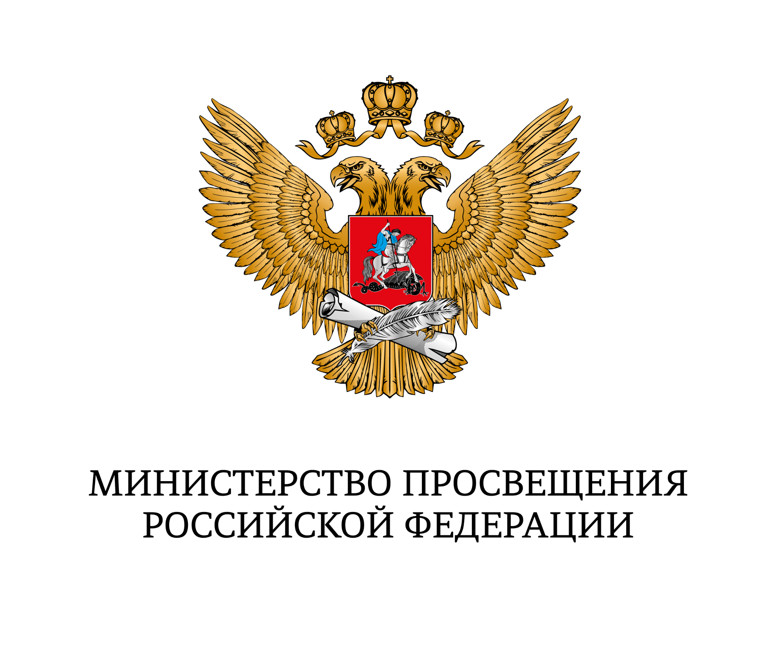

Совет при Правительстве Российской Федерации
по вопросам попечительства в социальной сфере

при поддержке

Министерства высшего образования и науки Российской Федерации
Министерства просвещения Российской Федерации
Министерства труда и социальной защиты населения Российской Федерации

Конференция
Итоги первого полугодия реализации межведомственных комплексных
планов по доступности всех уровней образования для лиц с инвалидностью и ОВЗ

ПРОГРАММА

29 июля 2022 года

10.00-13.00 | Конференция: площадка ФГБОУ ВО МГППУ
10.00-10.15 | Львова-Белова Мария Алексеевна, уполномоченный при Президенте Российской Федерации по правам ребёнка – «Предложения и рекомендации по реализации МКП от института уполномоченных по правам ребенка»
Модераторы: | Клочко Елена Юрьевна, руководитель секции «Дети и взрослые с ограниченными возможностями здоровья и инвалидностью» Совета при Правительстве Российской Федерации по вопросам попечительства в социальной сфере, председатель Совета Всероссийской организации родителей детей-инвалидов (ВОРДИ)  Рубцов Виталий Владимирович, руководитель секции «Образование и воспитание» Совета при Правительстве Российской Федерации по вопросам попечительства в социальной сфере
10.15-11.00 | 1. Итоги первого полугодия реализации Межведомственного комплексного плана мероприятий по повышению доступности среднего профессионального и высшего образования для инвалидов и лиц с ограниченными возможностями здоровья, в том числе профориентации и занятости указанных лиц и Межведомственного комплексного плана мероприятий по развитию инклюзивного общего и дополнительного образования, детского отдыха, созданию специальных условий для обучающихся с инвалидностью, с ограниченными возможностями здоровья на долгосрочный период (до 2030 года)
Основные доклады (до 15 мин):
Афанасьев Дмитрий Владимирович, заместитель Министра науки и высшего образования Российской Федерации – «Профориентация, сопровождение обучения и содействие в трудоустройстве для людей с инвалидностью в системе высшего образования в контексте реализации МКП»
Бугаев Александр Вячеславович, первый заместитель Министра просвещения Российской Федерации – «О промежуточных результатах исполнения Межведомственного комплексного плана мероприятий по развитию инклюзивного общего и дополнительного образования, детского отдыха, созданию специальных условий для обучающихся с инвалидностью, с ограниченными возможностями здоровья на долгосрочный период (до 2030 года) в 2022 году»
Вовченко Алексей Витальевич, заместитель Министра труда и социальной защиты населения Российской Федерации - «О выполнении межведомственных комплексных планов по доступности всех уровней образования для лиц с инвалидностью и ОВЗ в контексте реализации мероприятий госпрограммы «Доступная среда», а также о мерах повышения занятости инвалидов»
11.00-11.20 | Экспертная оценка первых итогов реализации планов и предложения по их корректировке (доклады до 10 мин):  Клочко Елена Юрьевна, руководитель секции «Дети и взрослые с ограниченными возможностями здоровья и инвалидностью» Совета при Правительстве Российской Федерации по вопросам попечительства в социальной сфере, председатель Совета Всероссийской организации родителей детей-инвалидов (ВОРДИ)  Рубцов Виталий Владимирович, руководитель секции «Образование и воспитание» Совета при Правительстве Российской Федерации по вопросам попечительства в социальной сфере
11.20-12.00 | 2. О промежуточных результатах реализации Межведомственных комплексных планов: региональный опыт – проблемы и ответственные решения  Выступления (до 10 мин)  Антонова Ольга Генриховна, начальник Департамента образования Ивановской области  Шамонова Эльвира Викторовна, заместитель Председателя Правительства Приморского края, министр образования Приморского края  Котельникова Татьяна Петровна, врио начальника Управления образования и науки Тамбовской области  Федорчук Сергей Владимирович, министр образования Новосибирской области
12.00-12.50 | 3. Дискуссия: риски реализации, позитивный опыт и предложений по выполнению мероприятий МКП  Выступления (до 5 мин)  Гурцкая Диана Гудаевна, член Общественной палаты Российской Федерации, председатель Комиссии по доступной среде и развитию инклюзивных практик – «О вовлечении обучающихся с ОВЗ и инвалидностью в социально-культурную деятельность»  Мухомеджан Фатима Рафиковна, директор благотворительного фонда «Искусство, наука и спорт» - «О реализации комплекса мер поддержки повышения доступности образования для людей с нарушением зрения и включения, обучающихся с ограниченными возможностями здоровья в социокультурную деятельность: системный опыт Благотворительного фонда «Искусство, наука и спорт»  Бикбулатова Альбина Ахатовна, проректор по учебно-воспитательной работе МГУПП, руководитель Проектного офиса РУМЦ Минобрнауки России - «О реализации Федеральной сетью Ресурсных учебно-методических центров по обучению инвалидов и лиц с ограниченными возможностями здоровья мероприятий МКП»  Савина Лариса Михайловна, председатель Комитета образования, науки и молодежной политики Волгоградской области – «Об установлении коэффициентов финансирования образования, обучающихся с ОВЗ и инвалидностью: опыт Волгоградской области»  Битова Анна Львовна, председатель правления РБОО «Центр лечебной педагогики» - «Мониторинг МКП в части образования и отдыха детей с тяжёлыми и множественными нарушениями развития (ТМНР)»  Алехина Светлана Владимировна, директор Института проблем инклюзивного образования ФГБОУ ВО МГППУ – «Модель инклюзивной образовательной организации в контексте выполнения мероприятий МКП»  Обмен мнениями (желающие)
12.50-13.00 | Подведение итогов конференции – В.В. Рубцов

